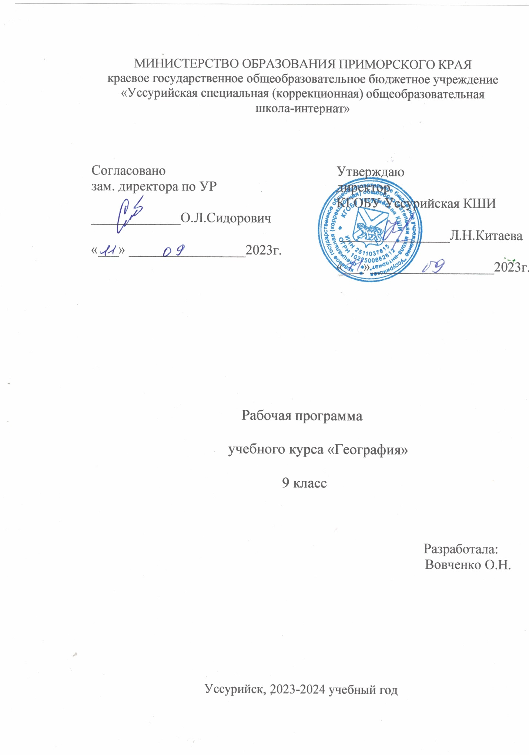

**Пояснительная записка**

Пояснительная записка к рабочей программе по географии краевого государственного общеобразовательного бюджетного учреждения «Уссурийская специальная (коррекционная) общеобразовательная школа-интернат» 9 класса составлена в соответствии с программой специальной (коррекционной) образовательной школы VIII вида: 5-9 кл.: В 2сб./Под ред. В.В. Воронковой. – М: Гуманит. изд. центр ВЛАДОС, 2001. – Сб.1. – 232с. ;

учебному плану, составленному на основании типового базисного федерального учебного плана , утвержденного приказом от 10 апреля 2002 года № 29/2065-п Министерства образования Российской Федерации « Об утверждении учебных планов специальных (коррекционных) образовательных учреждений для обучающихся, воспитанников с отклонениями в развитии»

Предлагаемая программа ориентирована на учебник Лифанова Т.М., Соломина Е.Н. География 9 класс. Учебник для специальных (коррекционных) классов VIII вида. М.: «Просвещение», 2016г.

Программа рассчитана на 68 часов. Количество часов в неделю – 2 часа.

**Цель** данной программы**:**изучение стран Евразии.

**Задача:** образовательная:

- расширить кругозор детей об окружающем мире, изучить природные и социально-экономические явления и процессы их взаимосвязи;

- помочь усвоить правила поведения в природе;

воспитательные:

- содействовать патриотическому, экологическому воспитанию.

- прививать любовь к природе, к своему краю;

коррекционно-развивающие:

- учить анализировать, сравнивать изучаемые объекты и явления, понимать причинно-следственные зависимости.

- содействовать развитию абстрактного мышления, развивать воображение.

- расширить лексический запас, развивать связную речь.

**Содержание учебного материала**

**Государства Евразии**

Политическая карта Евразии. Государства Евразии (обзор*). Западная Европа*. Великобритания (Соединенное Королевство Великобритании и Северной Ирландии). Франция (Французская Республика). Германия (Федеративная Республика Германия). Австрия (Австрийская Республика). Швейцария (Швейцарская Конфедерация). *Южная Европа*. Испания. Португалия (Португальская Республика). Италия (Итальянская Республика). Греция (Греческая Республика). *Северная Европа* Норвегия (Королевство Норвегия). Швеция (Королевство Швеция). Финляндия (Финляндская Республика). *Восточная Европа. .*Польша (Республика Польша). Чехия (Чешская Республика). Словакия (Словацкая Республика). Венгрия (Венгерская Республика). Румыния (Республика Румыния). Болгария (Республика Болгария). Эстония (Эстонская Республика). Латвия(Латвийская Республика). Литва (Литовская Республика). Белоруссия (Республика Беларусь). Украина. Молдавия (Республика Молдова).

**Центральная Азия**

Казахстан (Республика Казахстан). Узбекистан (Республика Узбекистан). Туркмения (Туркменистан).Киргизия (Кыргызстан).Таджикистан (Республика Таджикистан). Юго-Западная Азия. Грузия (Республика Грузия). Азербайджан (Азербайджанская Республика). Армения (Республика Армения). Турция (Республика Турция). Ирак (Республика Ирак). Иран (Исламская Республика Иран). Афганистан (Исламское Государство Афганистан).

**Южная Азия**

Индия (Республика Индия).

**Восточная Азия**

Китай (Китайская Народная Республика). Монголия (Монгольская Народная Республика). Корея (Корейская Народно-Демократическая Республика и Республика Корея).Япония.

**Юго-Восточная Азия**

Вьетнам (Социалистическая Республика Вьетнам). Лаос (Лаосская Народно-Демократическая Республика). Таиланд (Королевство Таиланд) или другие страны по выбору учителя.

**Россия**

Россия (Российская Федерация) — крупнейшее государство Евразии. Сухопутные и морские границы России (повторение). Административное деление России (повторение). Столица, крупные города России. Обобщающий урок. Контрольная работа.

**Свой край**

История возникновения нашего края. Положение на карте. Климат. Народные приметы. Полезные ископаемые. Реки, моря нашей местности. Растительный мир и животный мир. Вред природе, наносимый браконьерами. Красная книга. Охрана животных. Помощь зимующим птицам. Заповедники, заказники. Население нашей республики. Её состав. Национальные обычаи, традиции, костюмы, фольклорные песни и танцы, национальная кухня. Обобщающий урок «Моя малая Родина».

**Требования к уровню подготовки**

**Учащиеся должны знать:**

Географическое положение, столицы и характерные особенности изучаемых государств Евразии;

Границы, государственный строй и символику России;

Особенности географического положения своей местности, типичных представителей растительного и животного мира, основные мероприятия по охране природы в своей области, правила поведения в природе, меры безопасности при стихийных бедствиях;

Медицинские учреждения и отделы социальной защиты своей местности;

**Учащиеся должны уметь:**

Находить на политической карте Евразии изучаемые государства и их столицы;

По иллюстрациям характерных достопримечательностей узнавать отдельные города Евразии;

Показывать Россию на политических картах мира и Евразии;

Находить свою местность на карте России;

Давать несложную характеристику природных условий и хозяйственных ресурсов своей местности, давать краткую историческую справку о прошлом своего края;

Называть и показывать на иллюстрациях изученные культурные и исторические памятники своей области;

Правильно вести себя в природе.

**Календарно-тематическое планирование**

|  |  |  |
| --- | --- | --- |
| № | **Тема урока** |  |
| **Дата** | |
| 1 | Политическая карта Евразии. Государства Евразии (обзор). | 12.09 | |
| **ЗАПАДНАЯ ЕВРОПА**(7 часов) | | | |
| 2 | Великобритания (Соединённое Королевство Великобритании и Северной Ирландии): географическое положение, природа, экономика. | 13.09 | |
| 3 | Великобритания: население, культура, обычаи и традиции. | 19.09 | |
| 4 | Франция (Французская Республика): географическое положение, природа, экономика. | 20.09 | |
| 5 | Франция: население, культура, обычаи и традиции. | 26.09 | |
| 6 | Германия (Федеративная Республика Германия). | 27.09 | |
| 7 | Австрия (Австрийская Республика). | 3.10 | |
| 8 | Швейцария (Швейцарская Конфедерация). | 4.10 | |
| **ЮЖНАЯ ЕВРОПА**(5 часа) | | | |
| 9 | Испания (Королевство Испания). | 10.10 | |
| 10 | Португалия (Португальская Республика). | 11.10 | |
| 11 | Италия (Итальянская Республика): географическое положение, природа, экономика. | 17.10 | |
| 12 | Италия: население, культура, обычаи и традиции. | 18.10 | |
| 13 | Греция (Греческая Республика). | 24.10 | |
| **СЕВЕРНАЯ ЕВРОПА**(3 часа) | | |
| 14 | Норвегия (Королевство Норвегия). | 25.10 | |
| 15 | Швеция (Королевство Швеция). | 7.11 | |
| 16 | Финляндия (Финляндская Республика). | 8.11 | |
| **ВОСТОЧНАЯ ЕВРОПА** (14 часов) | | | |
| 17 | Польша (Республика Польша). | 14.11 | |
| 18 | Чехия (Чешская Республика). | 15.11 | |
| 19 | Словакия (Словацкая Республика). | 21.11 | |
| 20 | Венгрия (Венгерская Республика). | 22.11 | |
| 21 | Румыния (Республика Румыния). | 28.11 | |
| 22 | Болгария (Республика Болгария). | 29.11 | |
| 23 | Сербия и Черногория. | 5.12 | |
| 24 | Эстония (Эстонская Республика). | 6.12 | |
| 25 | Латвия (Латвийская Республика). | 12.12 | |
| 26 | Литва (Литовская Республика). | 13.12 | |
| 27 | Белоруссия (Республика Беларусь). | 19.12 | |
| 28 | Украина. Геополитические изменения . | 20.12 | |
| 29 | Молдавия (Республика Молдова). | 26.12 | |
| 30 | Обобщающий урок по теме «Страны Европы». | 27.12 | |
| **ЦЕНТРАЛЬНАЯ АЗИЯ**(6 часов) | | | |
| 31 | Казахстан (Республика Казахстан). | 9.01 | |
| 32 | Узбекистан (Республика Узбекистан). | 10.01 | |
| 33 | Туркмения (Туркменистан). | 16.01 | |
| 34 | Киргизия (Кыргызская Республика). | 17.01 | |
| 35 | Таджикистан (Республика Таджикистан). | 23.01 | |
| 36 | Экологические проблемы Центральной Азии. | 24.01 | |
| **ЮГО-ЗАПАДНАЯ АЗИЯ**(7 часов) | | | |
| 37 | Грузия (Республика Грузия). | 30.01 | |
| 38 | Азербайджан (Азербайджанская Республика). | 31.01 | |
| 39 | Армения (Республика Армения). | 6.02 | |
| 40 | Турция (Республика Турция). | 7.02 | |
| 41 | Ирак (Республика Ирак). | 13.02 | |
| 42 | Иран (Исламская Республика Иран). | 14.02 | |
| 43 | Афганистан (Исламское Государство Афганистан). | 20.02 | |
| **ЮЖНАЯ АЗИЯ**(2 часа) | | | |
| 44 | Индия (Республика Индия): географическое положение, природа, экономика. | 21.02 | |
| 45 | Индия: население, культура, обычаи и традиции. | 27.02 | |
| **ВОСТОЧНАЯ АЗИЯ** (7 часов) | | | |
| 46 | Китай (Китайская Народная Республика): географическое положение, природа, экономика. | 28.02 | |
| 47 | Китай: население, культура, обычаи и традиции. | 28.02 | |
| 48 | Монголия (Монгольская Народная Республика). | 05.03 | |
| 49 | Корейская Народно-Демократическая Республика (КНДР). | 06.03 | |
| 50 | Республика Корея. | 12.03 | |
| 51 | Япония: географическое положение, природа, экономика. | 13.03 | |
| 52 | Япония: население, культура, обычаи и традиции. | 19.03 | |
| **ЮГО-ВОСТОЧНАЯ АЗИЯ**(4 часа) | | | |
| 53 | Таиланд (Королевство Таиланд). | 20.03 | |
| 54 | Вьетнам (Социалистическая Республика Вьетнам). | 02.04 | |
| 55 | Индонезия (Республика Индонезия). | 03.04 | |
| 56 | Обобщающий урок по теме «Государства Азии». | 09.04 | |
| **РОССИЯ**(5 часов). | | | |
| 57 | Сухопутные и морские границы России. Изменение границ. | 10.04 | |
| 58 | Россия (Российская Федерация) – крупнейшее государство Евразии. Геополитические изменения. | 16.04 | |
| 59 | Административное деление России. Вхождение республики Крым в состав России. | 17.04 | |
| 60 | Столица, крупные города России. | 23.04 | |
| 61 | Обобщающий урок по теме «Россия». | 24.04 | |
| **СВОЙ КРАЙ**(7 часов) | | | |
| 62 | История возникновения нашего края. Положение на карте. | 30.04 | |
| 63 | Климат. Народные приметы. | 7.05 | |
| 64 | Полезные ископаемые. Реки, моря нашей местности. | 8.05 | |
| 65 | Растительный и животный мир. | 14.05 | |
| 66 | Население нашей республики. Ее состав. Национальные обычаи, традиции, костюмы, фольклорные песни и танцы, национальная кухня. | 15.05 | |
| 67 | Обобщающий урок «Моя малая Родина». | 21.05 | |
| 68 | **Контрольная работа за год.** | 22.05 | |